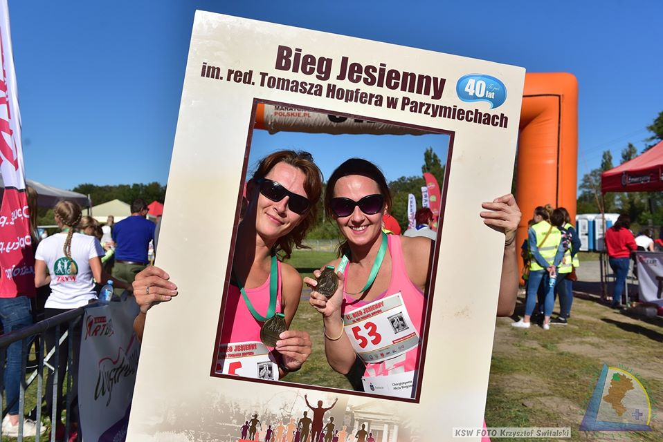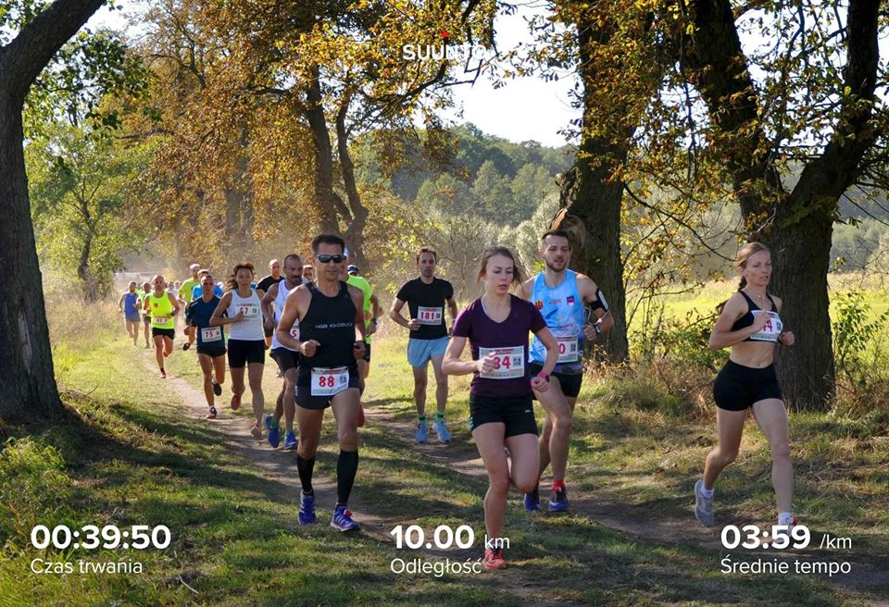

PROGRAM ZAWODÓW W RAMACH 42 BIEGU JESIENNEGO IM.RED.TOMASZA HOPFERA W PARZYMIECHACH 2020r.
ZAPISY:
https://sportmaniacs.com/pl/services/inscription/42-bieg-jesienny-im-red-tomasza-hopfera-w-parzymiechach
SOBOTA 19.09.2020r. – Boisko piłkarskie Sokoła w Parzymiechach ul.Kasztanowa 5
godz. 11.00 – 12.40 czas pracy biura zawodów Crossu rowerowego
godz. 13.00-start crossu rowerowego na dystansie 35 km
godz.15.30 - przewidywane zamknięcie linii mety dla crossu
godz. 15.30- 16.00 : przewidywany czas dekoracji zawodników crossu
NIEDZIELA 20.09.2020r.– Boisko piłkarskie Sokoła w Parzymiechach ul.Kasztanowa 5
godz. 10.00 – 10.45 - czas pracy biura zawodów NW . Dystans 5 km
godz. 11.00 – 13.30 – czas pracy biura zawodów biegu głównego na dystansie 10 km
godz. 11.00 - start NW
godz. 12.00 – ogłoszenie wyników i dekoracje zwycięzców NW
godz. 14.00 – start biegu głównego na dystansie 10 km
godz. 15.15 – ogłoszenie wyników
godz. 15.30 – dekoracja zwycięzców
godz.16.00 – zakończenie imprezy

